Instrucziun per scolaras e scolars

Scratch 1



Cun agüd da quist’instrucziun imprendast a crear ün invid digital. Scratch es üna lingua da programmar per crear aignas istorgias interactivas, animaziuns, gös, musica e bler‘oter plü.

# Surgnir üna survista da la surfatscha da programmaziun

## Drivir la surfatscha da programmaziun

1. Driva la pagina-web [www.scratch.mit.edu](http://www.scratch.mit.edu)   
   Quia poust sviluppar svess programs da Scratch. Teis invid digital fast quia.
2. Clicca sül buttun «Entwickeln» lura rivast pro la surfatscha da programmaziun.   
   Uossa poust cumanzar a programmar.

## Arcunar il program

1. Clicca sün «Datei» per drivir il menü.

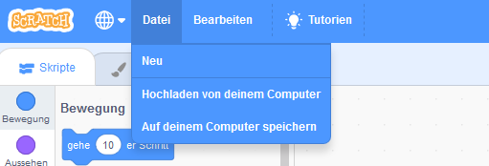

1. Clicca sün «Auf deinem Computer speichern» per arcunar il program i’l lö giavüschà sül computer.  
     
   In quista maniera poust tü eir telechargiar programs (cliccar sün «Hochladen von deinem Computer»).

## 

## Müdar la lingua

1. Clicca sülla terra e tscherna «Deutsch».

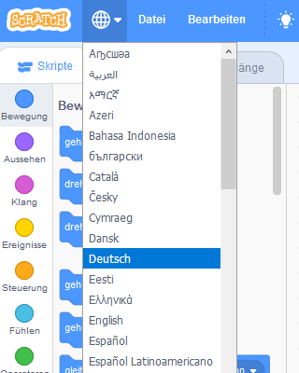

# Uossa poust tü …

… drivir la surfatscha da programmaziun Scratch.

… arcunar programs sün teis computer.

… tscherner la lingua cha tü voust.

# Integrar movimaints

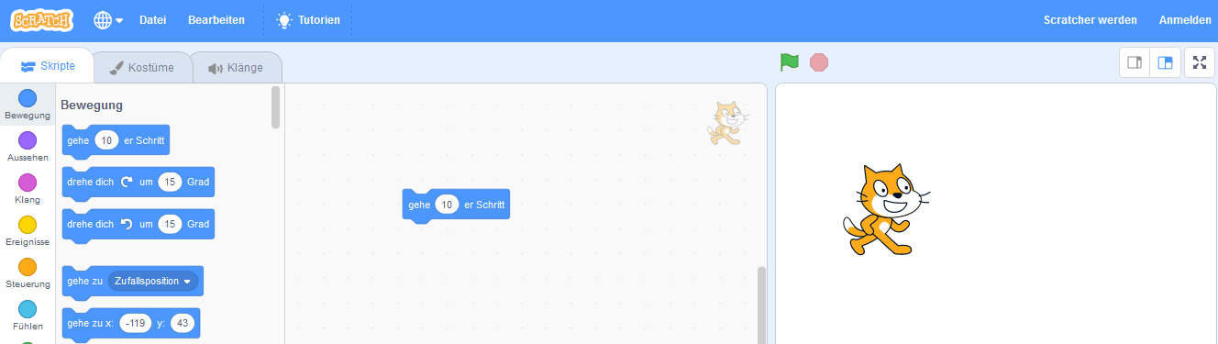

Vezzast il giat da la vart dretta? Uossa lain nus ch'el as mouva. Movimaints daja eir sün teis invid digital. Uschè es l'invid bler plü varià ed interessant.

## Integrar cumonds da movimaint

1. Tscherna a schnestra i’l sectur dals scripts la paletta «Bewegung».
2. Tira uossa culla mür ün elemaint da movimaint i’l sectur dal script.
3. Clicca sül elemaint da movimaint ed observa che chi capita cul giat. Clicca uossa plüssas jadas davorouda sün tschel elemaint. E guarda, il giat as mouva.

## Crear la successiun dal program

1. 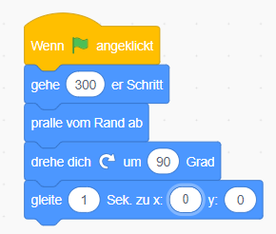Per pudair cumanzar ün program cun cliccar sül buttun da cumanzamaint (bindera), stoust il prüm trar l'elemaint da cumanzamaint our da la paletta «Ereignisse» i’l sectur dal script.
2. Tscherna ulteriurs elemaints e tils tira fin giosom a l'ur dal prüm elemaint.
3. Aint ils chomps albs poust tü müdar la distanza o il nomer dals movimaints.
4. Prouva ils cumonds da la paletta «Bewegung». Chi chatta la megldra successiun da movimaints?

# Uossa sast tü …

… mouver las figüras.

… far prüms programs cun plüs elemaints da programmar.

# Untitled-4 on ScratchTutorials – instrucziuns

Tü hast scrit ün prüm program. Il giat as mouva. Ma forsa voust tü chattar ün movimaint tuot special per l'invid digital, nu sast però co. Ils tutorials da Scratch at güdan.

## Tips ed agüd

Clicca sün «Tutorien» i’l menü survart. Uossa cumpara üna pagina nouva cun bleras instrucziuns chi sun scumpartidas in differentas categorias:

* **Alles** – Quia chattast tuot las instrucziuns.
* **Animationen** – Quista categoria declera bleras funcziuns specialas davart il tema animaziuns.
* **Art** – Funcziuns specialas davart la concepziun daja quia.
* **Musik** – Quists films decleran bleras funcziuns specialas davart il tema musica.
* **Games** – Scha tü voust crear ün gö, chattast quia divers tips.
* **Stories** – E scha tü voust programmar istorgias, guarda quists films.

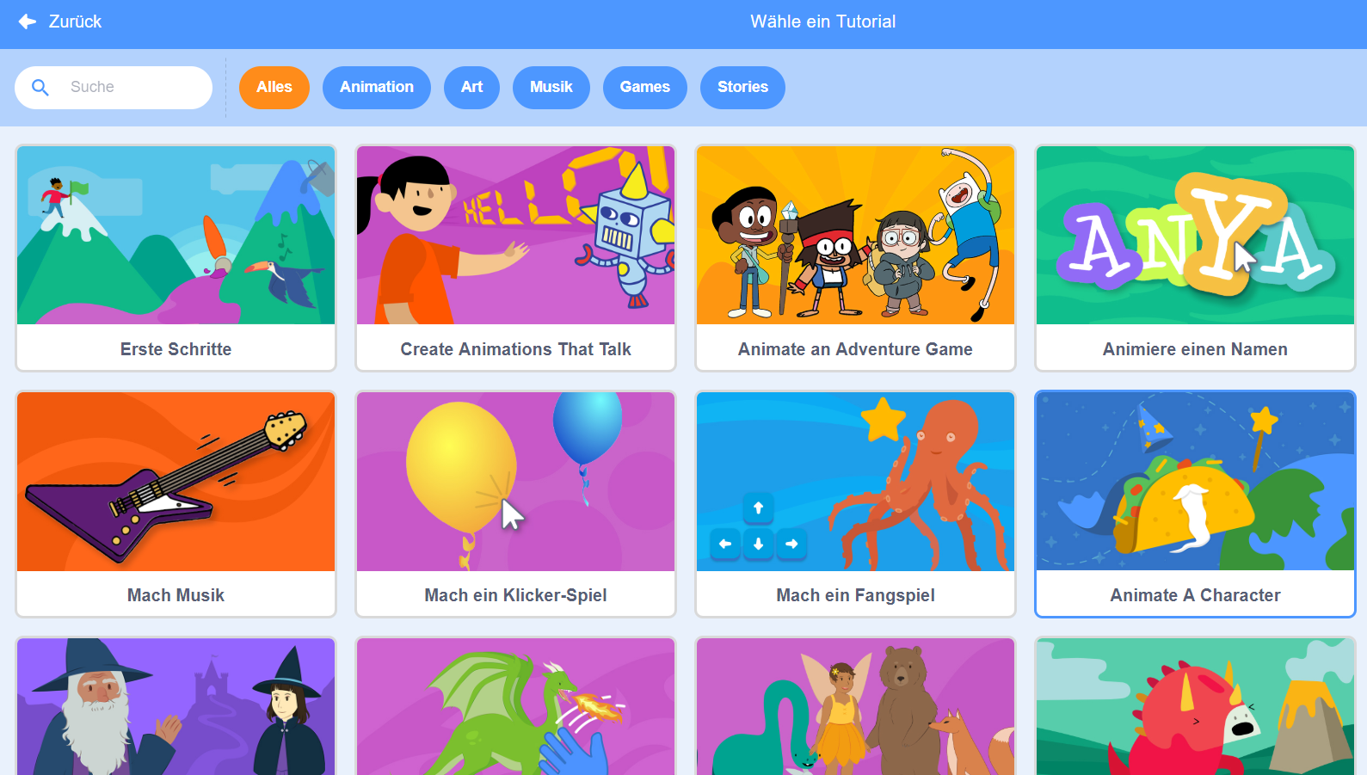

# Uossa sast tü …

… ingio cha tü chattast tips e respostas a tias dumondas.

… cumbinar plüs elemaints ad ün program.

Tü cugnuoschast uossa prümas pussibiltats per integrar movimaints in teis invid digital. Ma co dess guardar oura teis invid digital? Che capita? Che figüras as vezza sül invid?

Planisescha uossa teis invid digital plü concret sül fögl plajabel.

Scratch vain sviluppà da la Lifelong-Kindergarten-Group al MIT-Media-Lab. Verer https://scratch.mit.edu.